Тема урока:
«Суффикс. Образование новых слов при помощи суффиксов».
Учебник: русский язык Л.Ф. Климанова, Т.В. Бабушкина 3 класс.
Цель урока: изучить способ образования новых слов с помощью суффикса, научиться выделять суффикс в словах.
Планируемые результаты: научиться образовывать слова с помощью суффиксов. Развивать навык выделять суффикс графически. Прививать аккуратность, навыки работы в паре.
Этапы урока.
1 Мотивация к учебной деятельности.
Ёжик, ежиха и ежонок
В лавку зашли, чтоб купить одежонок.
Жаль, одежонки ежам не достались,
Лишь рукавички на полках остались.
2. Актуализация знаний и фиксирование затруднений..
- От какого слова образованы слова ёжик, ежиха, ежонок?
-С помощью какой части слова еж превратился в ежика, ежиху и ежонка?
-Что такое суффикс? Как найти в слове суффикс?
- Какие значения придали каждый из этих суффиксов словам?
- Как вы думаете, о чем мы сегодня поговорим на уроке?
- Какова цель урока?
Ставят цели, формируют (уточняют) тему урока.
Итак, тема урока: «Суффикс. Образование новых слов при помощи суффиксов».
Суффикс - это значимая часть слова, которая стоит после корня и служит для образования слов.
Что надо сделать, чтобы выделить суффикс?

Чтобы найти в слове суффикс, надо подобрать однокоренные слова без суффикса или с другими суффиксами.
4. Построение проекта выхода из затруднения
Организация учащихся по исследованию проблемной ситуации.
Откройте учебник на стр.109, найдите упражнение 191.
Прочитайте задание. Выполните его.
- Какое значение придают словам эти суффиксы.
Прочитайте правило на стр. 109.
5.Реализация проекта. Подключение цифрового ресурса.
С помощью правила составим алгоритм выделения суффикса в слове
- Каким будет первый шаг? (Надо подобрать однокоренные слова).
- Второй шаг? (Определить корень, окончание).
- Третий шаг? (Найти суффикс после корня, но перед окончанием.).
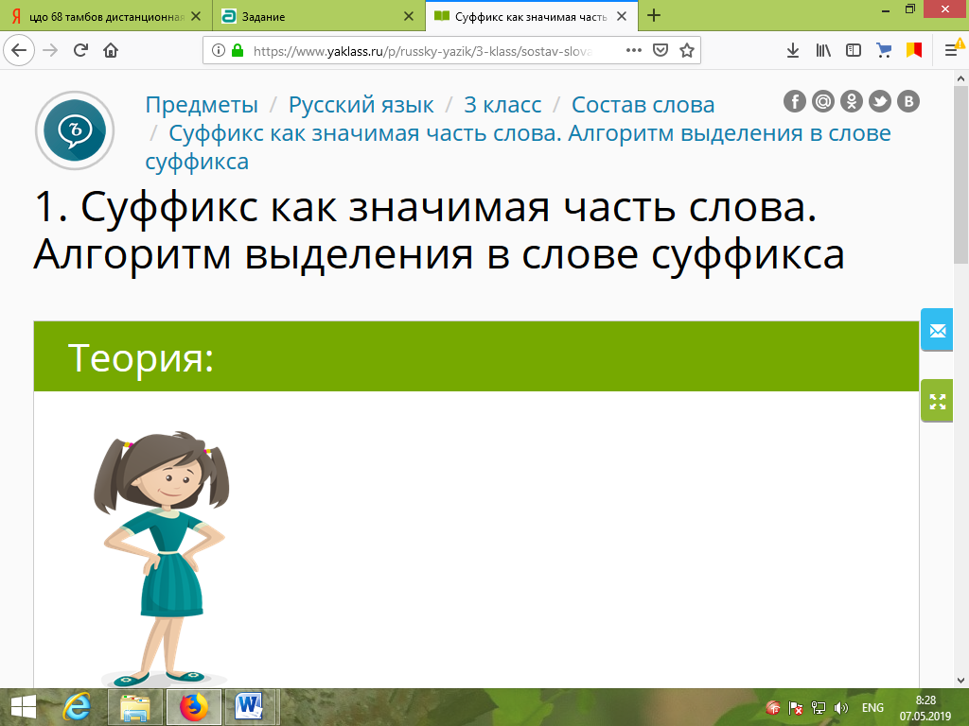
- С помощью нашего алгоритма определите, есть ли в словах ножка и глаза суффикс?
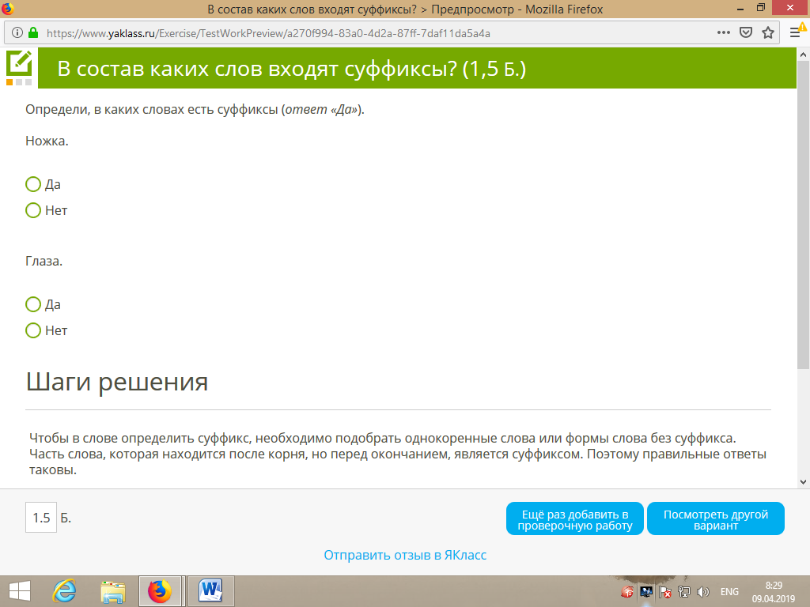

6. Физминутка. - Если я назову слово, которому суффикс придает увеличительное значение, вы поднимаете руки вверх и потянитесь. Если я назову слово, которому суффикс придает оттенок неполноты качества, вы присядете.
Злющий, мелковатый, сладковатый, большущий, лапища, хитрющий, красноватый, кругловатый, ножища, голубоватый, островатый.

- Самостоятельная работа с проверкой.
- Определите, есть ли суффикс в словах забор- заборы?
- Есть ли суффикс в словах конь- кони?
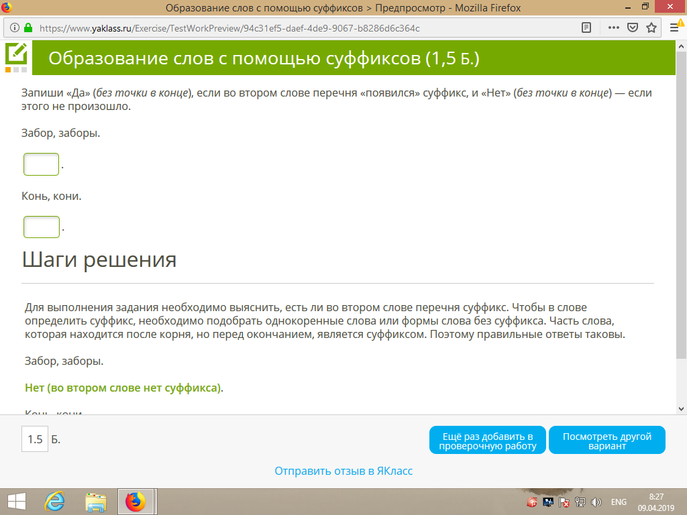

8.Включение в систему знаний и повторение.
Работа в парах.
- Выполните задание: определите, в каком ряду во всех словах есть суффикс.

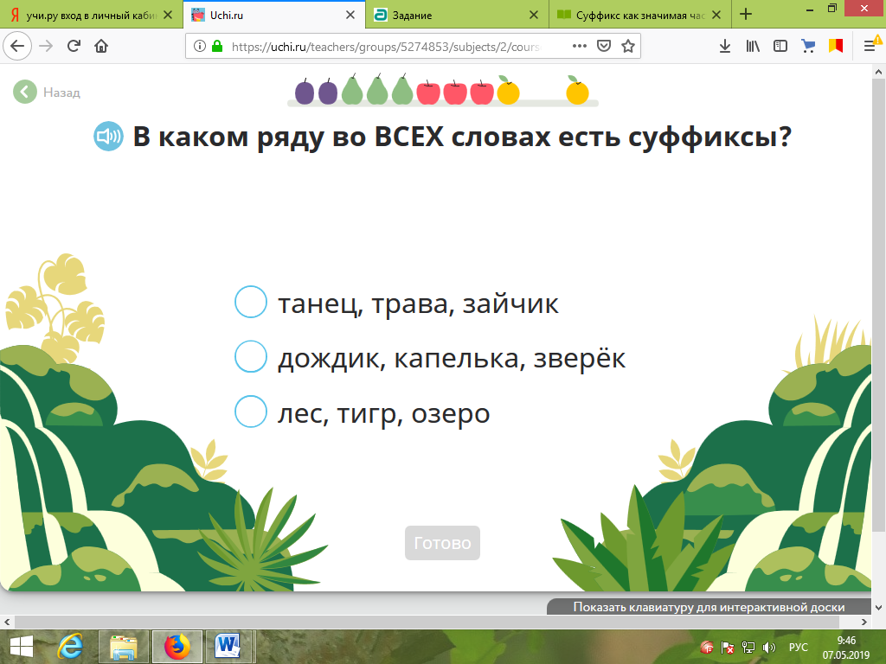

Проверьте свои ответы.

- Выполните задание: образуй новые слова с помощью суффиксов.
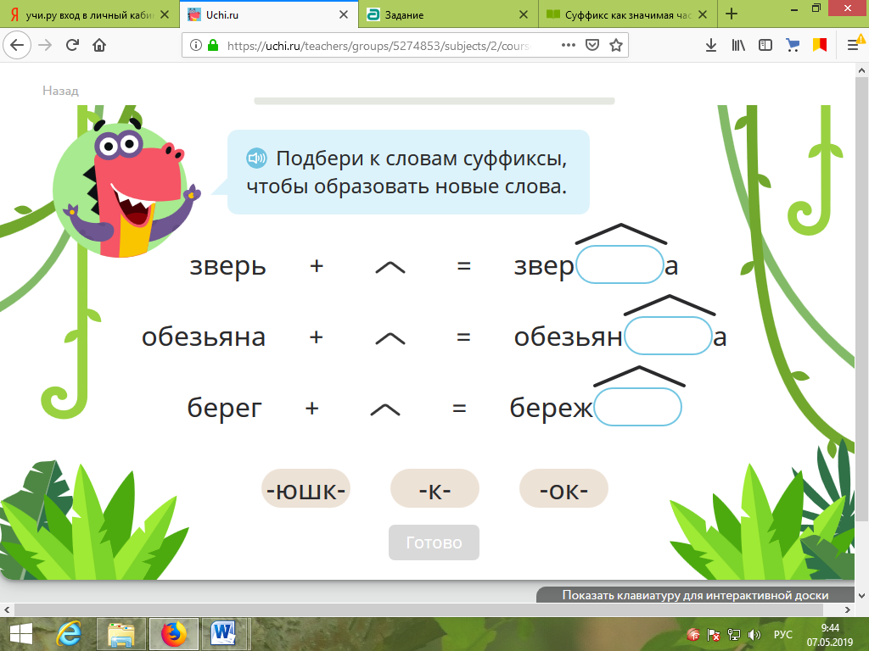

Проверьте свои ответы.

9. Рефлексия учебной деятельности.

- Итог урока: Чему учились сегодня на уроке? Для чего нам понадобятся полученные знания и умения?
- Выставление итоговой отметки за урок по результатам суммарной самооценки на разных этапах урока.
- Дети выставляют итоговую отметку на полученный треугольник и прикрепляют на пьедестал почета согласно выбранному уровню.

